LE SERVICE DE SANTÉ DES ARMÉES
Chaque régiment possédait un médecin qui était secondé par des aides-majors et par des médecins auxiliaires. On avait aussi des infirmiers et des brancardiers régimentaires ainsi que des conducteurs de voitures médicales.
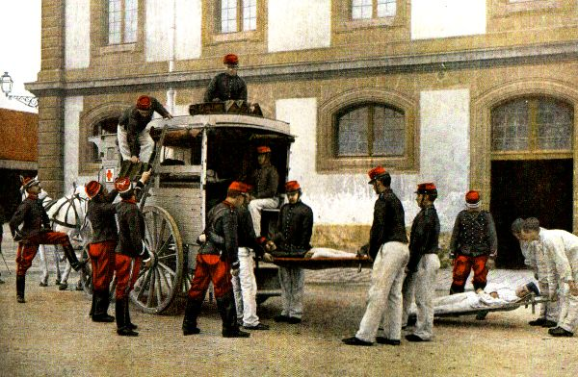
En temps de guerre, le service de l'avant s'occupe de donner les premiers soins sur le champ de bataille, et d'assurer leur évacuation par les brancardiers et les ambulances divisionnaires ou de corps d'armée. Les blessés sont ensuite pris en charge par le train des équipages qui les achemine vers les hôpitaux de campagne. C'est un réel progrès, car jusqu'à la révolution les blessés étaient ramassés après les combats. Le service de l'arrière s'occupe de l'hospitalisation sur place des blessés, ainsi que de leur évacuation.
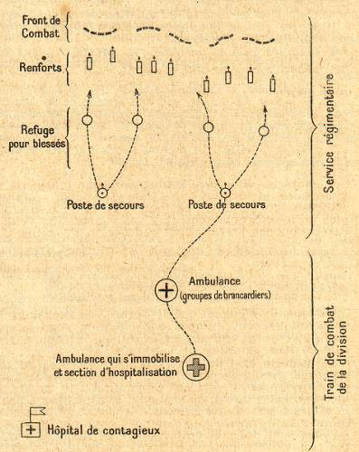
Au début de la grande guerre, embarquement de blessés en gare 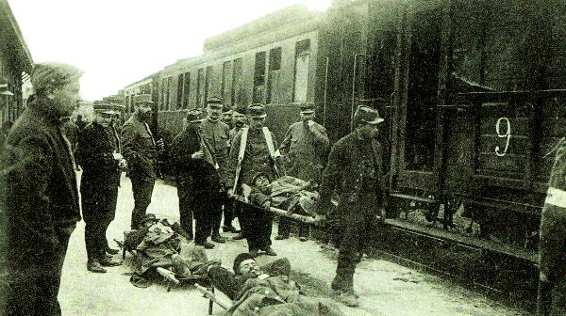
Sources: L'armée française de l'été 1914 - Henri Ortholan, Jean-Pierre Verney - Bernard Giovanangeli Editeur - 2004

